La Croix.fr du 27 janvier 2017 avec AFP

Chili, des incendies détruisent le centre du pays

Le centre du Chili est en proie aux flammes depuis plus d’une semaine, avec une centaine de foyers d’incendie recensées. Les destructions se multiplient, et le bilan humain et économique s’annonce lourd.

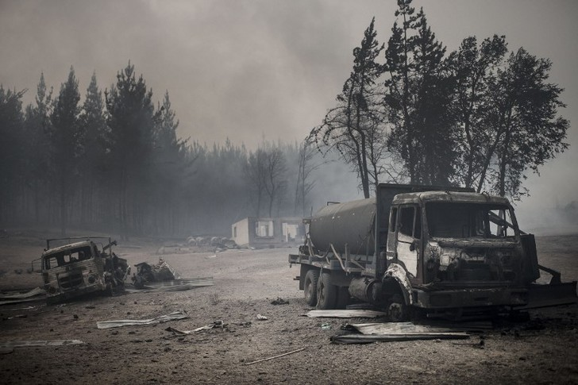
La ville de Santa Olga, à 330 km au sud de la capitale chilienne de Santiago, a été entièrement détruite par les incendies, le 26 janvier 2017. / Martin Bernetti/AFP

Le bilan s’alourdit jour après jour. Les flammes, implacables, continuent leur progression dans le centre et le sud du Chili. Vendredi 27 janvier, on dénombrait dix personnes tuées, des milliers évacuées et 290 000 hectares détruits par les violents incendies qui ravagent le pays. La présidente chilienne Michelle Bachelet a qualifié la catastrophe de « pire désastre forestier » de l’histoire du pays.

<iframe src="//www.ultimedia.com/deliver/generic/iframe/mdtk/01766100/src/88fmvv/zone/17/showtitle/1/" frameborder="0" scrolling="no" marginwidth="0" marginheight="0" hspace="0" vspace="0" webkitallowfullscreen="true" mozallowfullscreen="true" allowfullscreen="true" width="635" height="357"></iframe>

Dix personnes tuées dans les incendies au Chili

Cela fait plus d’une semaine que les incendies ont lieu dans sept régions du centre et du sud du pays, attisés par des températures élevées et des vents violents. Les régions du Maule et du Biobio, au sud de la capitale Santiago, sont les plus touchées. Des localités rurales ont été entièrement détruites par les flammes, et trois habitants ont été tués. Le gouvernement chilien a également annoncé la mort de cinq pompiers et de deux policiers.

Selon le dernier bilan de la corporation nationale forestière (Conaf), en charge de la gastion des forêts, 51 foyers sont maîtrisés et 14 ont été éteints. Mais il reste tout de même 77 incendies actifs dans le pays, et ils menacent les grandes agglomérations de la côte Pacifique. Plus de 4 000 personnes sont mobilisées pour tenter d’arrêter les feux.

La météo restait favorable aux flammes jeudi dans le centre-sud du Chili. Des vents violents continuent de souffler et les températures sont supérieures à 38 degrés depuis plus de dix jours, favorisant une sécheresse persistante. Santiago a enregistré mercredi 25 janvier un record historique avec 37,4 degrés.

Une enquête pour déterminer s’il s’agit d’incendies volontaires

Les pertes économiques occasionnées par cette catastrophe « sont considérables et incalculables », a déclaré le ministre de l’Agriculture, Carlos Furche, tout comme les conséquences pour la faune et la flore. Les incendies frappent en particulier les agriculteurs et des éleveurs de bétail, ainsi que les entreprises forestières, essentiellement de pins et d’eucalyptus.

Michelle Bachelet a annoncé qu’une enquête serait ouverte pour déterminer les causes de ces incendies. « La multiplicité des foyers ne nous permet pas d’écarter qu’il y a ici une dimension intentionnelle », a estimé la présidente chilienne.

